Niños y niñas de los Círculos de Familia iniciaron clases de Natación.
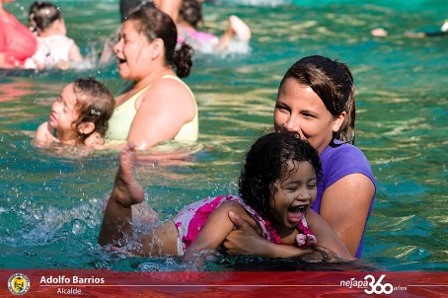
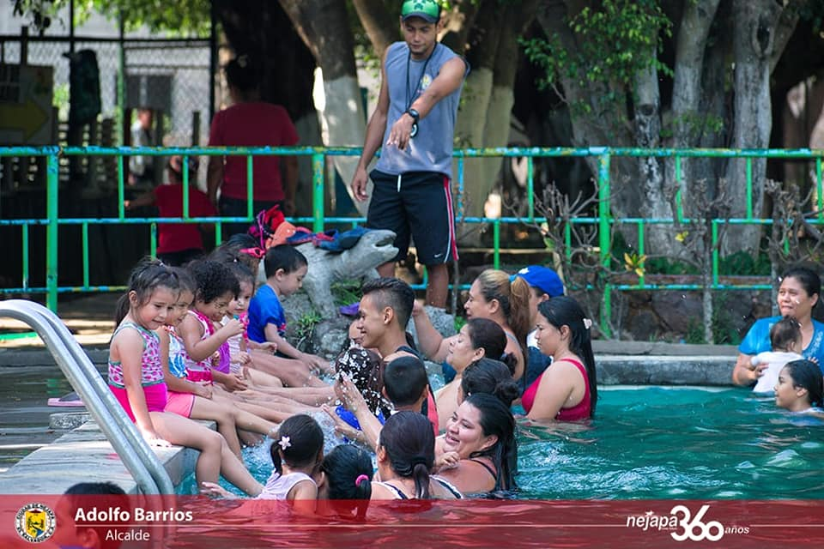

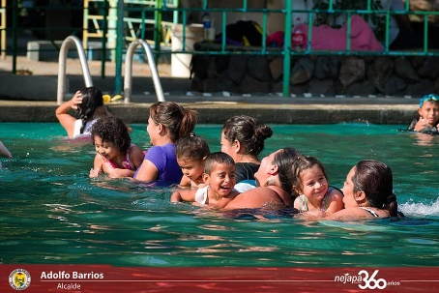

Como parte del desarrollo Psicomotor de niños y niñas, los Círculos de Familia en coordinación con la Alcaldía de Nejapa, dieron inicio las clases de Natación impartidas en el Polideportivo de Nejapa por el Profesor Cesar Eduardo Palacios, los días lunes de 3:00 p.m a 4:00 p. m.

Invitamos a los niños y niñas de los diferentes Círculos de Familia, para que sean parte de las clases quienes deben de ser acompañados por un padre de familia o responsable para asistirle en los ejercicios dentro de la piscina.

Esta iniciativa es gracias al apoyo del Alcalde Adolfo Barrios y su Concejo Municipal, para brindar un desarrollo integral a los niños de nuestro municipio.

#Nejapa360
#AdolfoBarriosAlcalde
#NejapaTieneFuturo

CENADE en coordinación con la Alcaldía de Nejapa, entreganTarjetas Solidarias a nejapenses.
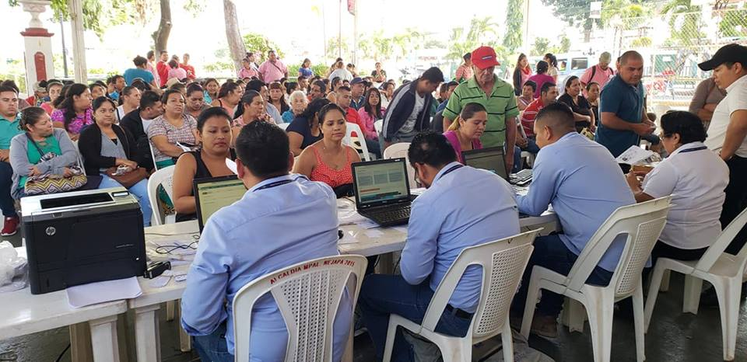

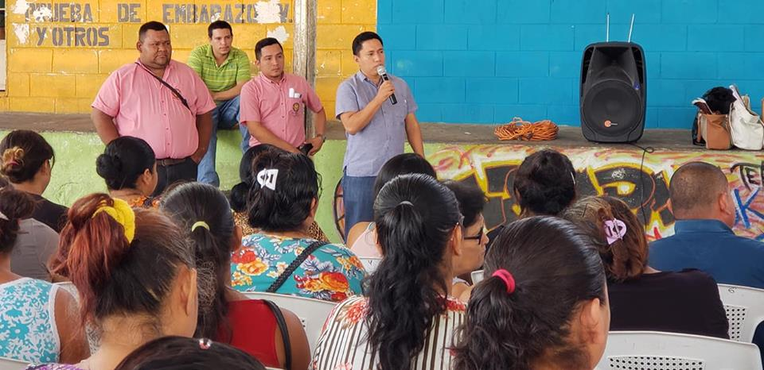
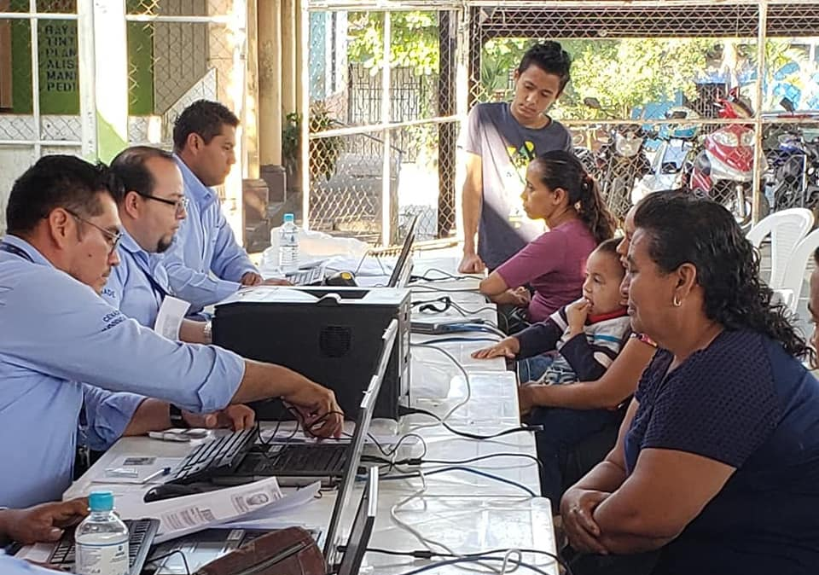

CENADE en coordinación con la Alcaldía de Nejapa a través de la Unidad de Participación Ciudadana, se encuentran realizando la entrega de Tarjetas Solidarias y la inscripción de nuevos beneficiarios nejapenses, con el objetivo de ayudar la economía de las familias; el Alcalde Adolfo Barrios se hizo presente al evento.

#Nejapa360
#AdolfoBarriosAlcalde
#NejapaTieneFuturo

Unidad de Desarrollo Económico Local en coordinación con emprendedores nejapenses.
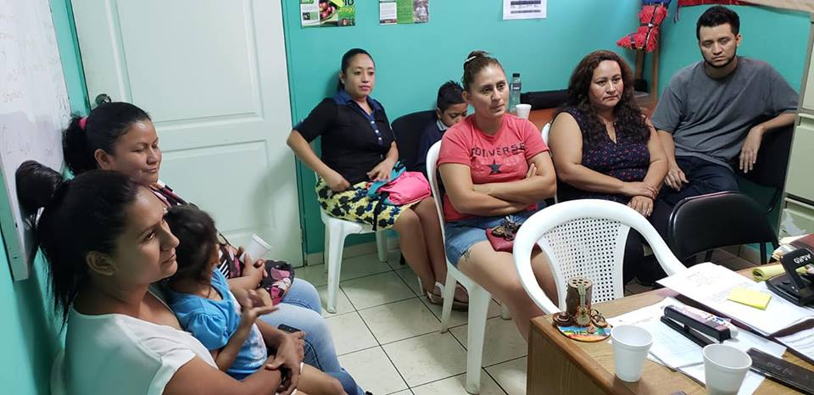

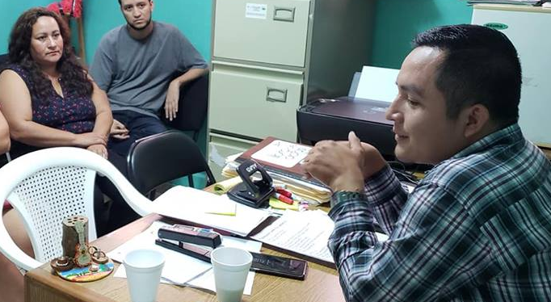

Esta mañana se llevó a cabo una reunión con emprendedores nejapenses, para coordinar iniciativas en las que serán beneficiadas como los Agromercados, coordinados por la Unidad de Desarrollo Económico Local de la Alcaldía de Nejapa.

Esto como parte del apoyo que el Alcalde Adolfo Barrios y su Concejo Municipal realizan a los emprendedores nejapenses.

#Nejapa360
#AdolfoBarriosAlcalde
#NejapaTieneFuturo

CENDEPESCA y la Alcaldía de Nejapa capacitan a productores de tilapia.
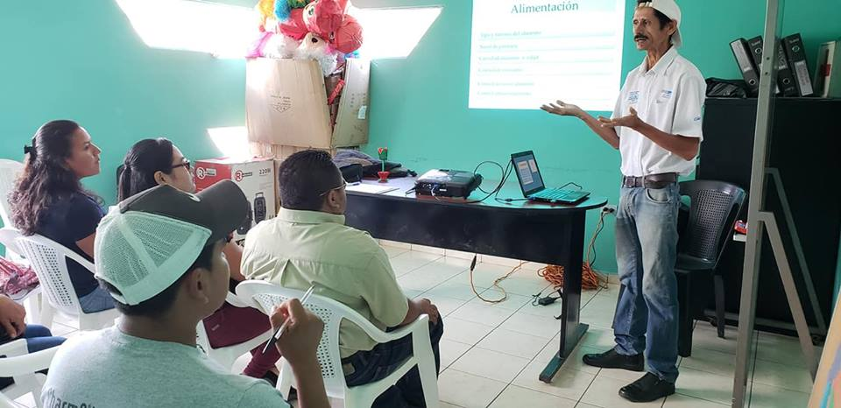

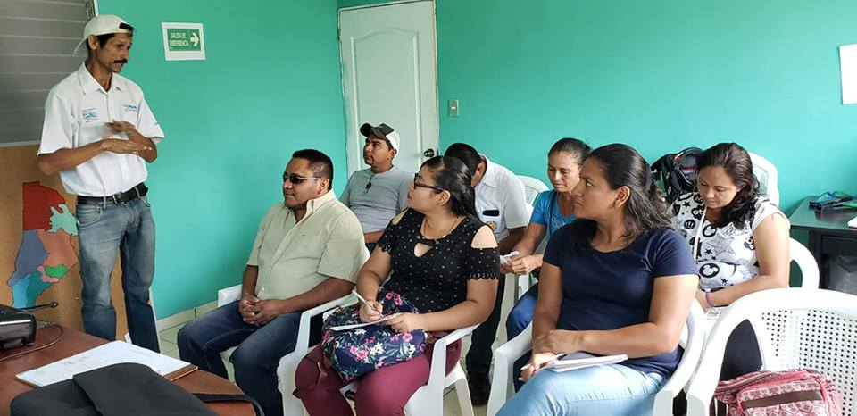
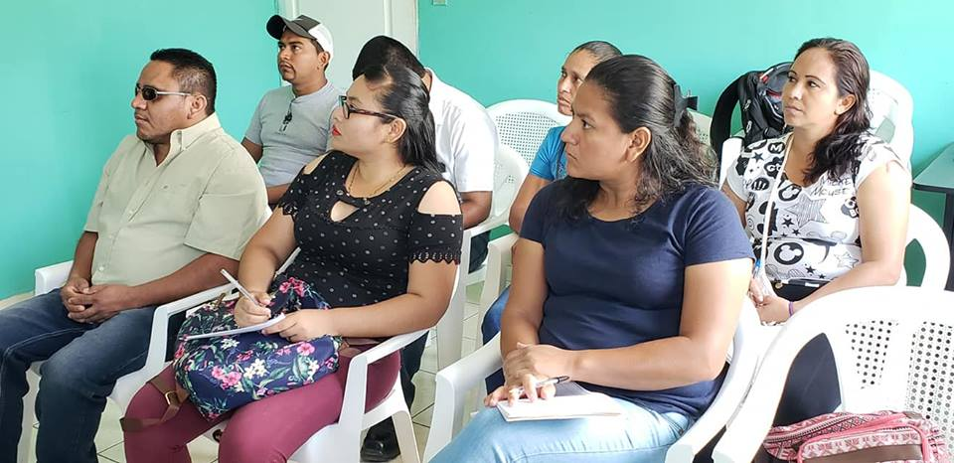

Este miércoles 20 de febrero, CENDEPESCA en coordinación con la Unidad de Desarrollo Económico Local Alternativo, llevaron a cabo una capacitación sobre alimento y comercialización de tilapias a productores acuicolas del municipio.

Esto como parte de la apuesta Nejapa Productivo de la Plataforma de gobierno local Nejapa Tiene Futuro que impulsa el Alcalde Adolfo Barrios y su Concejo Municipa
#Nejapa360
#AdolfoBarriosAlcalde
#NejapaTieneFuturo

Ministerio de Salud en coordinación con la Alcaldía de Nejapa presentaron diseño de ECO Familiar en Cantón Tutultepeque.

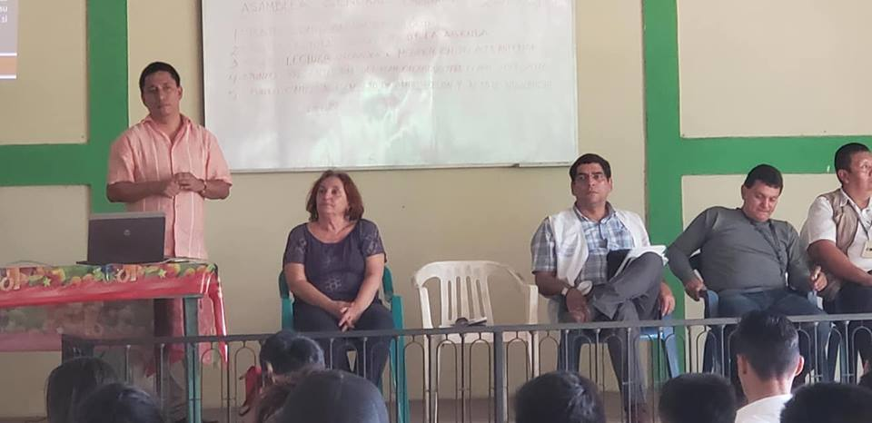

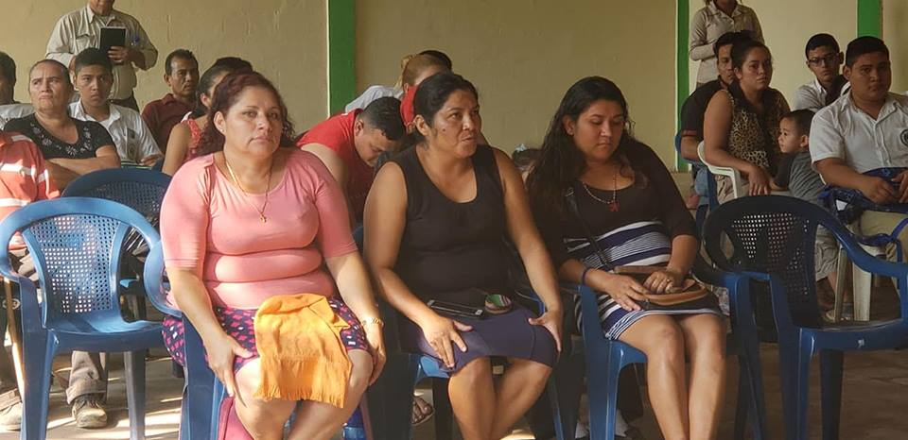
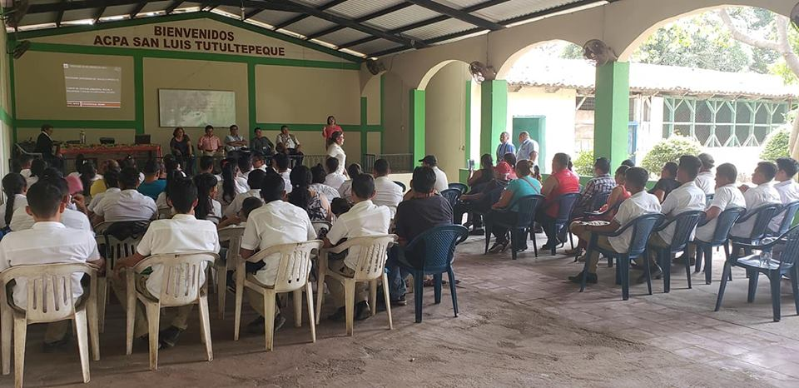

El miércoles 20 de febrero, el Alcalde Adolfo Barrios participó en la presentación que realizó el Ministerio de Salud a habitantes del Cantón Tutultepeque, del diseño del nuevo ECO Familiar que beneficiará a niños, jóvenes y adultos.
Con este esfuerzo se estarán acercando los servicios de salud a la población, mejorando su calidad de vida.
#Nejapa360
#AdolfoBarriosAlcalde
#NejapaTieneFuturo

Comunidad Las Marías II, beneficiado con jornada de vacunación bovina.
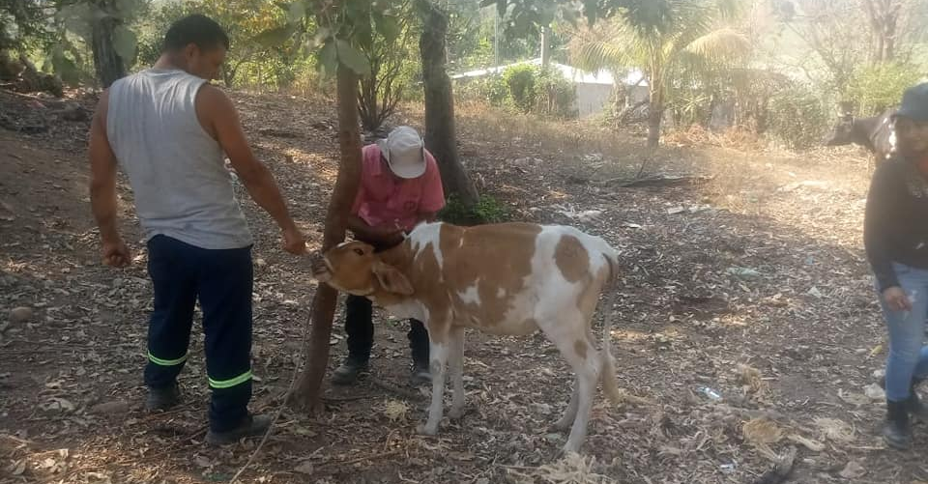

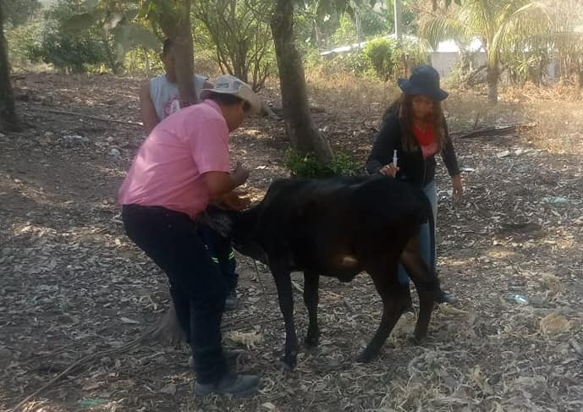
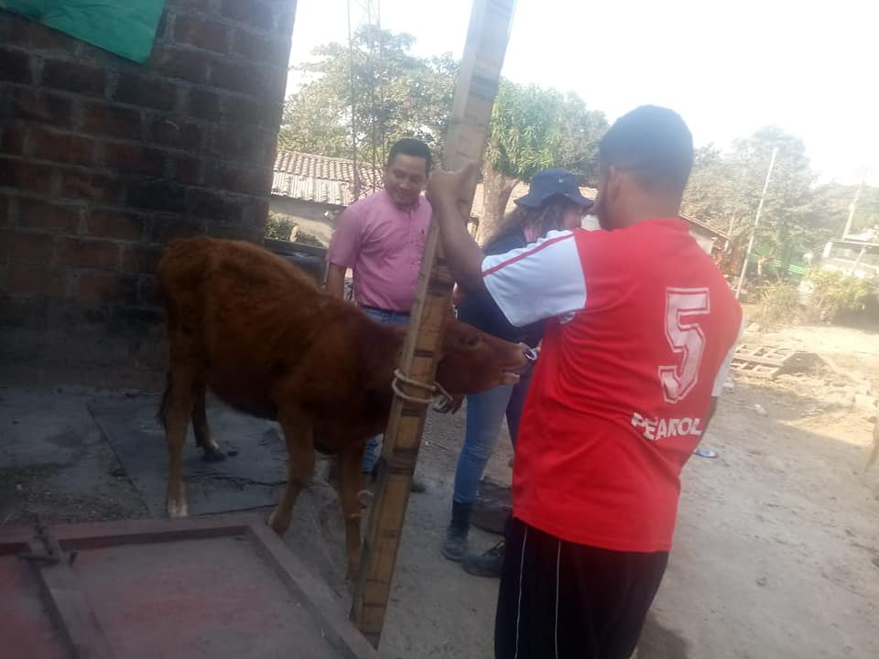

La Unidad de Desarrollo Económico Local Alternativo, llevó a cabo la aplicación de desparasitante vitaminado y vacuna contra el ántrax a semovientes de la Comunidad Las Marías II, esto gracias al ISTA en coordinación con la Alcaldía de Nejapa.
Esto es parte del apoyo que el Alcalde Adolfo Barrios y su Concejo Municipal brindan a los ganaderos para tener ganado fuerte y saludable.

#Nejapa360
#AdolfoBarriosAlcalde
#NejapaTieneFuturo

Unidad Municipal de la Mujer y Glasswing, capacitan a mujeres nejapenses.
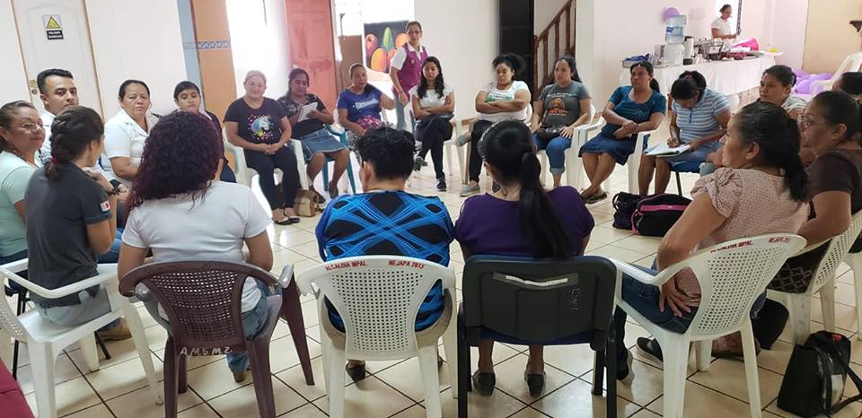

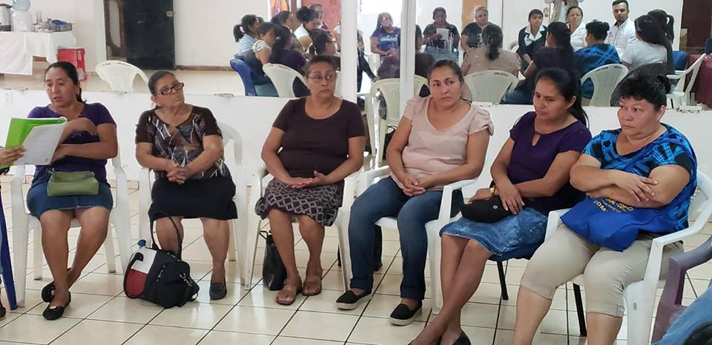
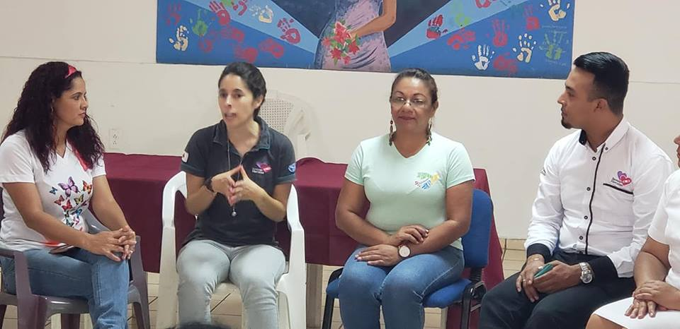

La Unidad Municipal de la Mujer en coordinación con la Glasswing, llevaron a cabo el taller Salud Integral para la Atención de Traumas Psicológicas, impartido a 25 mujeres de diferentes comunidades de Nejapa.
Además técnicas y habilidades para detectar casos de violencia
Taller básico, atención integral en caso de trauma psicológicos.
#Nejapa360
#AdolfoBarriosAlcalde
#NejapaTieneFuturo
Este esfuerzo es parte de la apuesta Nejapa Mujer de la Plataforma de Gobierno Local, Nejapa Tiene Futuro que impulsa el Alcalde Adolfo Barrios y el Concejo Municipal.

El Alcalde Adolfo Barrios y el Concejo Municipal, apoya los Círculo de Familia.
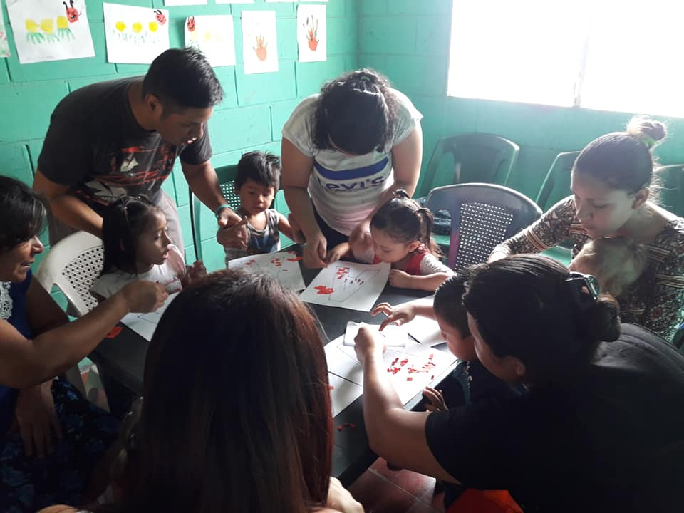

El Alcalde Adolfo Barrios y su Concejo Municipal a través del Comité Municipal de Prevencion de la Violencia CMPV y los Centros de Alcance, se encuentran apoyando los Círculos de Familia; uno de ellos es el Centro de Alcance de la Colonia Nueva Esperanza, coordinado por Morena Funes, impartiendo las clases los días miércoles y viernes a partir de las 9:00 am.
Los Círculos de Familia son un espacio de desarrollo integral infantil, coordinados por Madeline Rivera del Ministerio de Educación en coordinación con la Alcaldía de Nejapa.

#Nejapa360
#AdolfoBarriosAlcalde
#NejapaTieneFuturo

Comunidad El Pitarrillo, beneficiada con jornada de vacunación bovina.
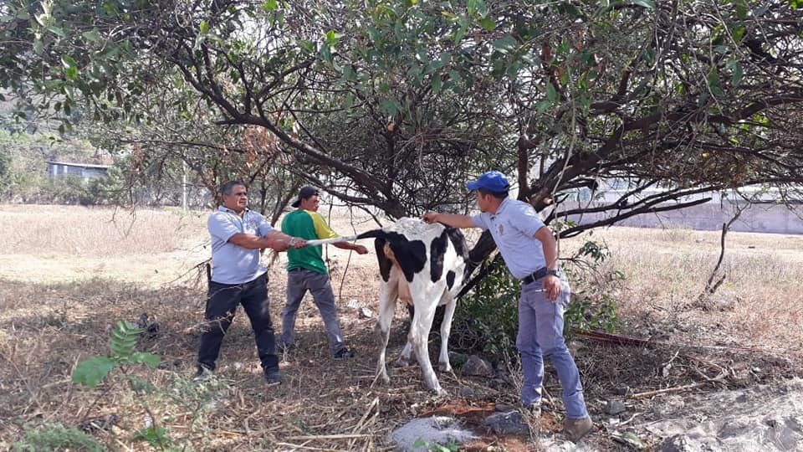

La Unidad de Desarrollo Económico Local Alternativo llevó a cabo este jueves 21 de febrero, la aplicación de desparasitante vitaminado y vacuna contra el ántrax a 50 semovientes de la Comunidad El Pitarrillo, esto gracias al ISTA en coordinación con la Alcaldía de Nejapa.
Esto es parte de la apuesta Nejapa Productivo de la Plataforma de Gobierno Local Nejapa Tiene Futuro, impulsada por el Alcalde Adolfo Barrios y su Concejo Municipal.

#Nejapa360
#AdolfoBarriosAlcalde
#NejapaTieneFuturo

Nejapenses son beneficiados con materiales gracias al Alcalde Adolfo Barrios y el Concejo Municipal.
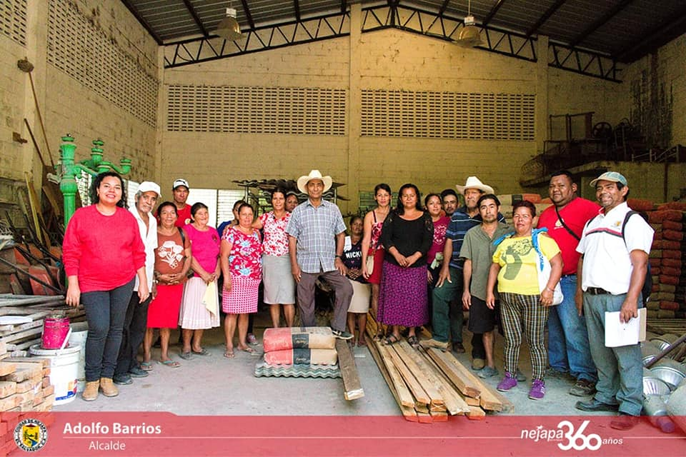

La Unidad de Gestión de Riesgo en coordinación con la Unidad de Participación Ciudadana, hicieron entrega de la donación de materiales a 15 familias del Cantón Tutultepeque y Galera Quemada, comunidad Calle Vieja, tales como: láminas, cemento, ladrillos y cuartones como ayuda para realizar reparaciones en sus viviendas.

#Nejapa360
#AdolfoBarriosAlcalde
#NejapaTieneFuturo

Alumnos de la Escuela Municipal de Voleibol, recibieron uniformes.

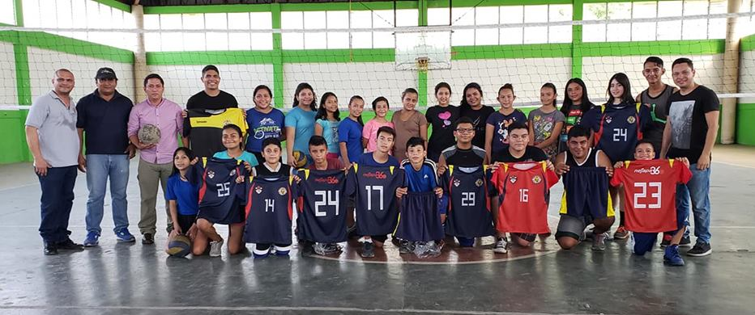

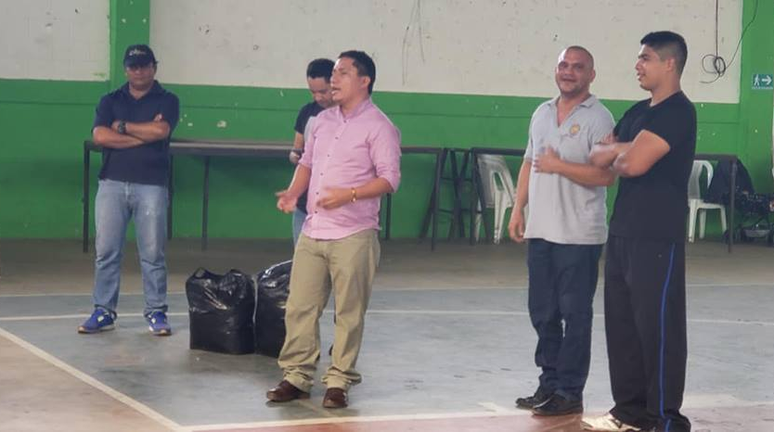
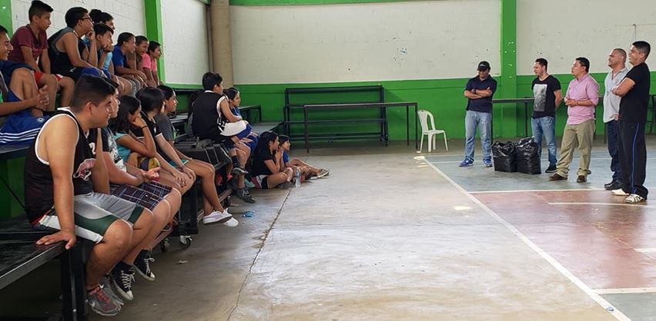

El Alcalde Adolfo Barrios acompañado por el concejal Noé Renderos, René García, coordinador de Deportes y Roberto Pineda, Instructor de Voleibol, hicieron la entrega de uniformes deportivos a los alumnos de la Escuela Municipal de Voleibol.
Esto es parte del apoyo que el Alcalde Adolfo Barrios y el Concejo Municipal brinda a las diferentes disciplina deportivas.
#Nejapa360
#AdolfoBarriosAlcalde
#NejapaTieneFuturo
Agradecemos y felicitamos al instructor Roberto Pineda por su entrega y dedicación, para formar excelente deportistas y a los alumnos por su esfuerzo para poner en alto el nombre de nuestro municipio.

Una mañana llena de mucho amor.
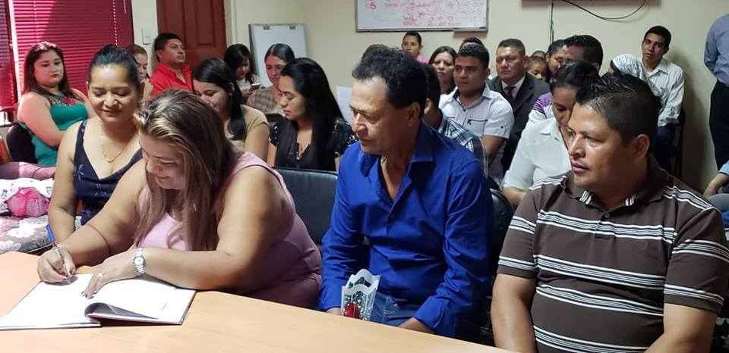

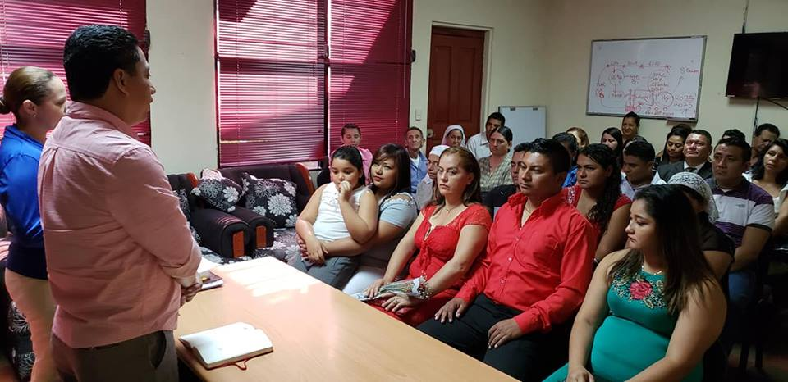
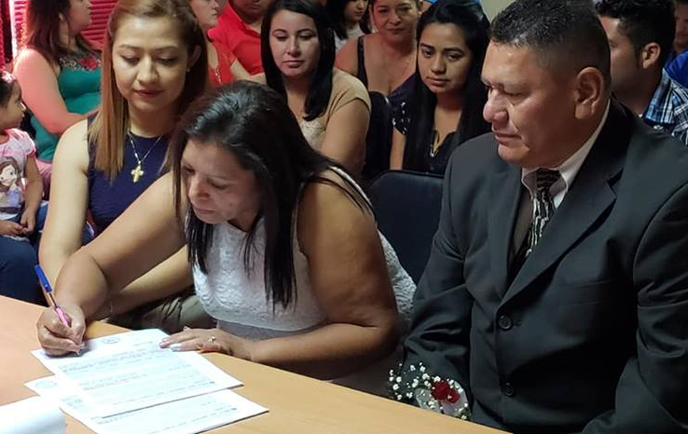

El Alcalde Adolfo Barrios, oficializó el matrimonio civil de 7 parejas del municipio de Nejapa, quienes este día dieron el si quiero. un paso importante en sus vidas.
Les deseamos muchas felicidades y bendiciones en su hogar.

#Nejapa360
#AdolfoBarriosAlcalde
#NejapaTieneFuturo

El Alcalde Adolfo Barrios y el Concejo Municipal dieron inicio el Proyecto de introducción de Línea Primaria y Secundaria en caserío El Potrerito del cantón Tutultepeque.

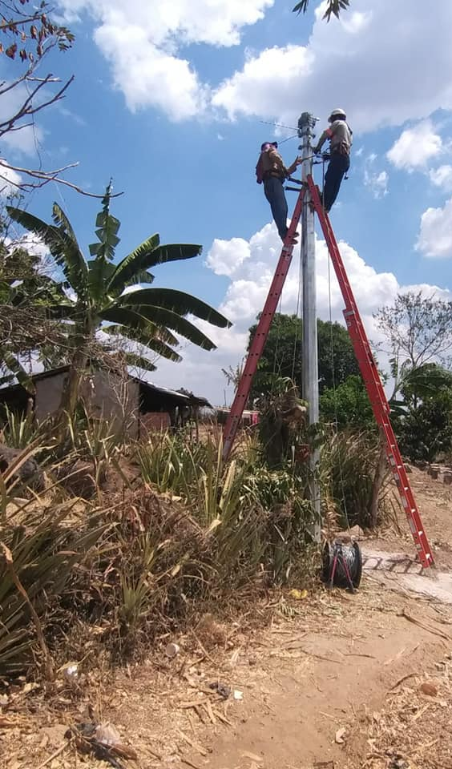

Gracias a la gestión del Alcalde Adolfo Barrios y su Concejo Municipal, a dado inicio la ejecución del proyecto; Introducción de línea primaria y secundaria en caserio El Potrerito del cantón Tutultepeque, con un monto de $10,690.15 beneficiando a 19 familias.
Esto permitirá mejorar la calidad de vida de los beneficiarios.
#Nejapa360
#AdolfoBarriosAlcalde
#NejapaTieneFuturo

El deporte una de las apuestas del Alcalde Adolfo Barrios y su Concejo Municipal.

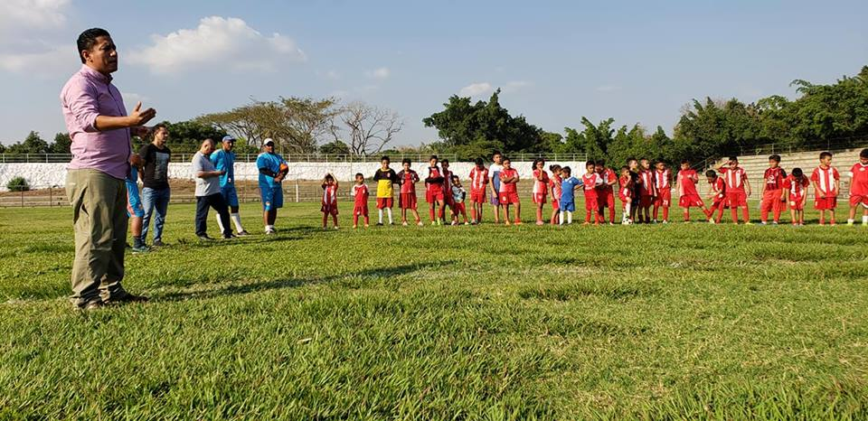

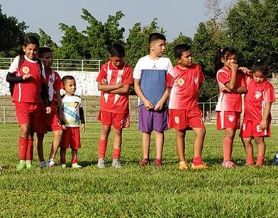
El Alcalde Adolfo Barrios y su Concejo Municipal se encuentran dando el apoyando a las diferentes disciplina deportivas que se imparten como Alcaldía: Fútbol, Natación, Vóleibol y Baloncesto; apoyadas a través de la Unidad de Deportes.
Siendo el deporte una parte importante para el desarrollo de niños y jóvenes. El Alcalde Adolfo Barrios y su Concejo Municipal están comprometidos a continuar trabajando por la niñez y juventud.
#Nejapa360
#AdolfoBarriosAlcalde
#NejapaTieneFuturo

Centro de Alcance de la Lotificación Aldea de Mercedes, fomenta la convivencia.
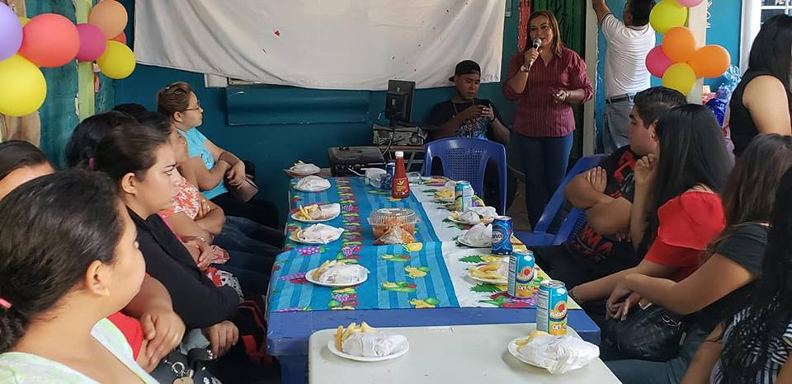

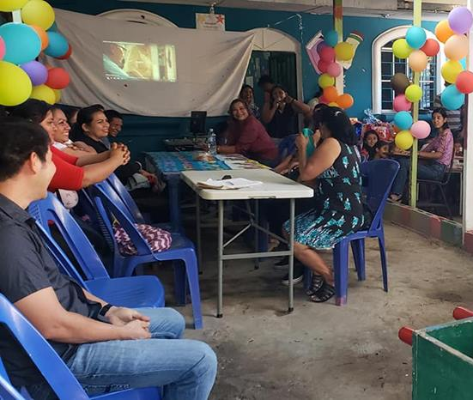
El Centro de Alcance de la Lotificación Aldea de Mercedes, coordinado por Amelia Marroquín, llevó a cabo un convivio con los niños, jóvenes, miembros de comités de la comunidad e instituciones que colaboran con dicho Centro de Alcance, con el objetivo de fortalecer los lazos de amistad, fomentando así la convivencia y la cultura de paz; en la que estuvo presente la concejal Roxana Acosta.
Nejapa cuenta con 6 Centros de Alcance coordinación por el Comité Municipal de Prevencion de la Violencia CMPV, quienes trabajan por la Niñez y Juventud nejapenses.
#Nejapa360
#AdolfoBarriosAlcalde
#NejapaTieneFuturo

